子网划分作业

- 公司申请到一个156.26.0.0地址，要划分成210个子网，写出相关子网的有效IP范围及子网掩码。255.255.255.0

156.26.1.0--156.26.254.0
2、同上，若要划分成900个子网，又该如何实现？
3、公司申请到一个216.26.220.0地址，要划分成5个子网，写出相关子网的有效IP范围及子网掩码。

题一：156.26.0.0，划分成210个子网，写出相关子网的有效IP范围及子网掩码。
解：需要借8位，SM：16+8=24位=8+8+8，所以是 255.255.255.0
最小子网的有效IP：（即每个子网地址数：254）
最小：156.26.******** .******** 即：156.26.0.65
156.26.11111110.00000001 156.26.254.1
156.26.11111110.11111110 156.26.254.254

156.26.1.1 | 最小
156.26.1.254 | 最大
最大子网的有效IP：
156.26.254.1 | 最小
156.26.254.254 | 最大

题二：156.26.0.0，划分成900个子网，写出相关子网的有效IP范围及子网掩码。
解：借10位，SM：16+10=26位=8+8+8+2，所以是 255.255.255.192
156.26.**********&&&&&&
156.26.1111111110000001 156.26.1111111110111110
最小子网IP范围：（即每个子网地址数：62）
最小：156.26.00000000.01000001 即：156.26.0.65
最大：156.26.00000000.01111110 即：156.26.0.126
最大子网IP范围：（即每个子网地址数：62）
最小：156.26.11111111.10000001 即：156.26.255.129
最大：156.26.11111111.10111110 即：156.26.255.190

题三：申请到一个216.26.220.0地址，要划分成5个子网，写出相关子网的有效IP范围及子网掩码
解：借3位，SM：24+3=27位=8+8+8+3，所以是 255.255.255.224
最小子网IP范围：（即每个子网地址数：30）
216.26.220.***&&&&&
000 001 010 011 100 101 110 111
216.26.220.00100001 216.26.220.00111110
最小：216.26.220. 00100001 即：216.26.220.33
最大：216.26.220. 00111110 即：216.26.220.62
最大子网IP范围：
最小：216.26.220. 11000001 即：216.26.220.193
最大：216.26.220. 11011110 即：216.26.220.222

超网计算
题一、128.14.32.0/20，计算起止地址与掩码
解：/20：地址前缀，即表示IP地址的位数是32-20=12位，估算地址数为：2¹²-2
11111111 11111111 11110000 00000000
思路：20=8+8+4，掩码为：255.255.240.0
即要把第三个字节展开，32为0010 0000，由于前面20位必须相同，后面12位可以变化，如下：
128.14.00100000.00000000，后面12位可以变化，用*表示
128.14.0010****.********，*所点位可以分别从0变化到1，即：
128.14.00100000.00000000 -->128.14.32.0 全0的不能用
128.14.00100000.00000001 -->128.14.32.1 最小IP
。。。。。。
128.14.00101111.11111110 -->128.14.47.254 最大IP
128.14.00101111.11111111 -->128.14.47.255 全0的不能用

题二、（P127）128.14.35.7/20，如何计算起止地址与掩码？
解：/20：地址前缀，即表示IP地址的位数是32-20=12位，估算地址数为：2¹²-2
思路：20=8+8+4，掩码为：255.255.240.0
即要把第三个字节展开，35为0010 0011，由于前面20位必须相同，后面12位可以变化，即Byte3后4位及Byte4都先置*以变化，：
128.14.00100011.00000000，后面12位可以变化，用*表示
128.14.0010****.********，*所点位可以分别从0变化到1，即：
128.14.00100000.00000000 -->128.14.32.0 全0的不能用
128.14.00100000.00000001 -->128.14.32.1 最小IP
。。。。。。
128.14.00101111.11111110 -->128.14.47.254 最大IP
128.14.00101111.11111111 -->128.14.47.255 全0的不能用

题三、某大学：206.0.68.0/22，有2³²⁻²²=2¹⁰=1024个地址
解：现在有4个系，人数不同。需要分给1系一半地址，即：512。2、3、4系分另外一半；其中2系又分一半中的一半，即256个，其余256个给3、4系平分，即各128个。
方法如下：/22代表前面的22位是整个大学的前缀要相同，那我们从第23们开始分。22=8+8+6，把第3字节的68展开为二进制，即64+4
206.0. 010001** ******** 第23位有2种状态，我们可以把0分给1系，把1分给其它3个第，如下：
206.0. 0100 010* **** **** 1系 ---->206.0.68.0/23 有2⁹=512
206.0. 0100 0100 00000001 206.0.68.1
206.0. 0100 0101 11111110 206.0.69.254
8+8+8 255.255.254.0
206.0. 0100 011* **** **** 2、3、4系 ---->206.0.70.0/23
206.0. 0100 0110 00000001 206.0.70.1
206.0. 0100 0111 11111110 206.0.71.254

在此基础上，第24位有2种状态，可以把0分给2系，把1分给3、4系：
206.0. 0100 0110 **** **** 2系 ---->206.0.70.0/24 有2⁸=256
206.0.70.1-206.0.70.254 255.255.255.0
206.0. 0100 0111 **** **** 3、4系 ---->206.0.71.0/24
206.0.71.1-206.0.71.254 255.255.255.0
其中第25位有2种状态，可以把0分给3系，把1分给4系：
206.0. 0100 0111 0*** **** 3系 ---->206.0.71.0/25 有2⁷=128
206.0.71.1-206.0.71.127 128
206.0. 0100 0111 1*** **** 4系 ---->206.0.71.128/25 有2⁷=128
206.0.71.128-206.0.71.254 128
25=8+8+8+1 255.255.255.128

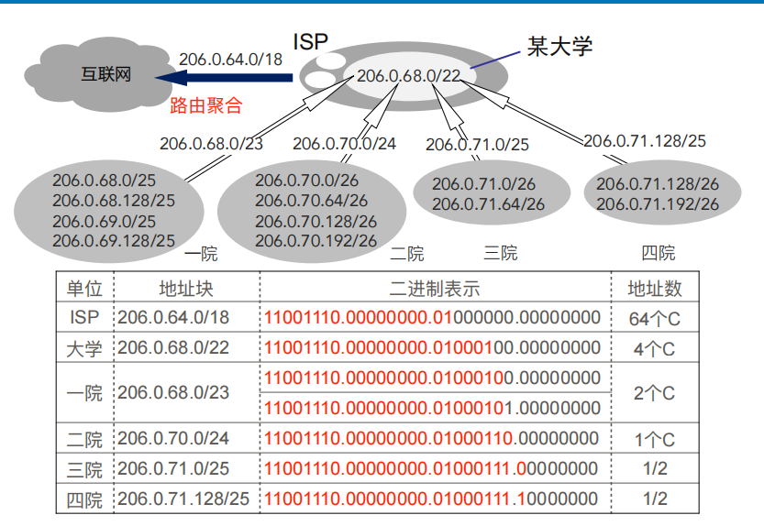

IP*子网掩码=网络号 IP*反掩码=主机号 0.0.0.255
192.168.10.1
* 255.255.255.0
192.168.10.1
* 0. 0. 0.255
0.0.0.1
反掩码=255.255.255.255-子网掩码

1 C 256台 ********
1C 256台 ********
2*2⁸=512
2C 512
**************** 2¹⁶ ²⁶*1000=64000
用2个及以上连续的C类地址牛看成一个B类地址，构成超网

*.*.*/x
2^{24-x}

